МДОУ «Детский сад №24 п.Хмельники»
Старшая разновозрастная группа
Воспитатель Турьева Т.Ю.
«В стеклянном королевстве»

Подготовительная работа:
-рассматривание с детьми предметов, сделанных из различных материалов, составление описательных рассказов.
Задачи:
Обучающие:
-учить выявлять свойства стекла, обратить внимание детей на то, что все свойства учитываются при изготовлении вещей из этого материала;
-ознакомить с техникой рисования на стекле;
-закрепить знания о правилах пользования стеклянной посудой;
Развивающие:
-развивать внимание, восприятие, память, наблюдательность, умение анализировать, связную речь;
Воспитательные:
-воспитывать дружеские взаимоотношения между детьми, умение выслушивать товарища;
-воспитывать бережное отношение со стеклянными предметами.
Материал:
Изделия из стекла, стекло, гуашь, стаканчик с водой, влажные и бумажные салфетки.
Ход образовательной деятельности:
1.Вступительная часть.
Слышится звук разбитого стекла.
-Ой, ребята, где-то что-то случилось. Давайте скорей посмотрим, все ли стекла в порядке.
-Вроде бы все в порядке, все стекла целы, значит, что-то случилось в «стеклянном королевстве». Хотите узнать, что случилось в «стеклянном королевстве»? (Да)
-Тогда отправляемся в страну стекла. Все закрываем глаза, считаем до 3.
(Звучит барабанная дробь. Дети открывают глаза. Воспитатель открывает приготовленный, накрытый тканью стол, на котором расставлены различные стеклянные предметы.)
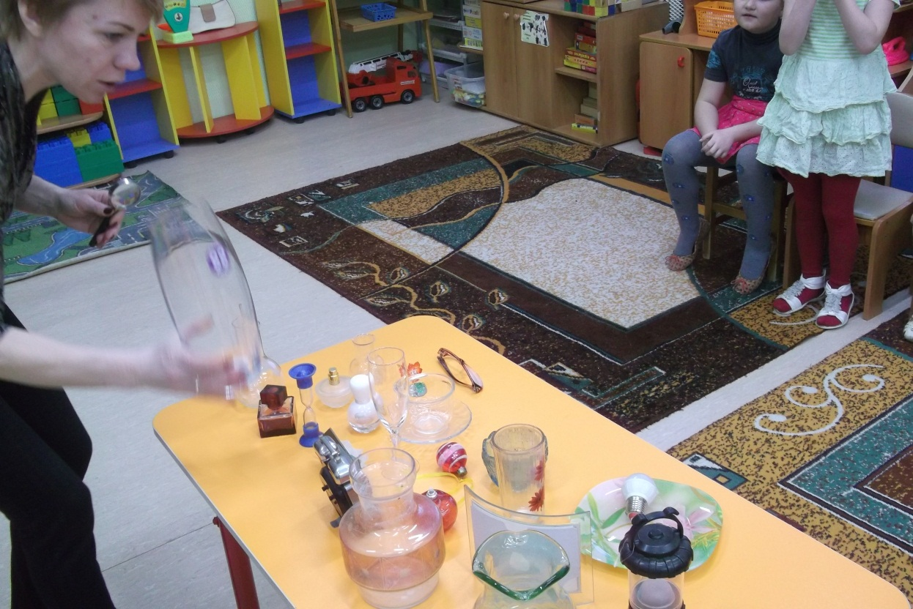
2.Основная часть.
Воспитатель предлагает рассмотреть все эти вещи и назвать их.
-Ребята, обратите внимание на то, что вещи похожи друг на друга, все они «родственники». Почему? (Они все сделаны из стекла.)
-Да, правильно, все они сделаны из стекла. Стеклянных предметов очень много. Интересно, почему? Давайте узнаем это.
Воспитатель предлагает пройти детям за столы. На столах стоят прозрачные баночки из-под детского питания, в каждой баночке лежит крупная цветнаябусина.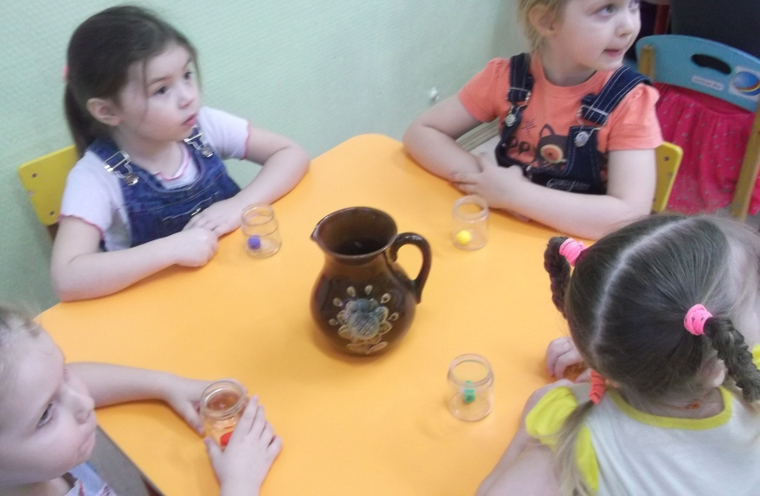
-Ребята, что стоит на ваших столах? (Баночки)
-А что лежит в баночке? (Бусина)
-Ярослав, какая бусина лежит в твоей баночке? (Овальная, красная)
Спросить еще несколько детей.
-А как вы догадались, какая бусина лежит в вашей баночке? (Баночка прозрачная) 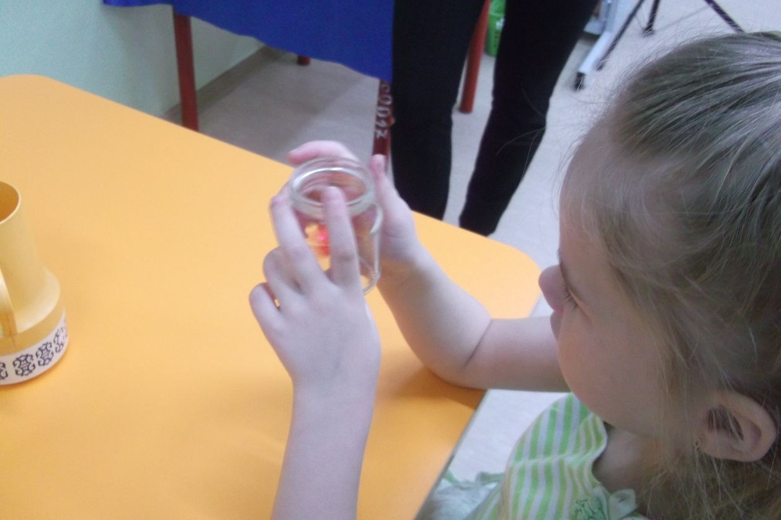
(Дети делают вывод, что стекло прозрачное)

-Как используют это свойство стекла - прозрачность? (Из стекла делают окна, чтобы было видно, что на улице и было светло; часы со стеклом, чтобы смотреть время; очки со стеклами…)
-Стекло бывает прозрачным, а еще, какое бывает стекло? Давайте посмотрим на стол.
(Дети смотрят на стол и видят изделия из цветного стекла)
-Ребята, давайте возьмем в руки стекло, какое оно на ощупь? (Гладкое, холодное, скользкое)
-А если уронить предмет из стекла, что произойдет?
-Будем проводить опыт? (Нет)
-Давайте теперь нальем в наши баночки немного воды, почему вода из баночки не вытекает? (Различные ответы детей)
-Если мы нальем воду в бумажный стаканчик, вода выльется? (Да)
-А мы налили воду в стеклянную баночку, вода протекает? (Нет, стекло удерживает воду)
-Значит, стекло водонепроницаемое, в любую стеклянную посуду можно налить воду.
-А если легонько ударить по стеклянной посуде карандашом, что вы услышите? (Звук, звон)
-Правильно, мелодичный звук. Давайте попробуем. Постукать карандашом по различным стеклянным предметам и показать их различное звучание.
-Ребята, музыканты даже используют стеклянные бутылочки в качестве музыкального инструмента. В одинаковые бутылочки наливают различное количество воды и слегка постукивают деревянной палочкой и бутылочки издают различные звуки.
Дети повторяют опыт.
-Давайте назовем все свойства стекла:
- стекло прозрачное;
- стекло может быть бесцветное или цветное;
- стекло хрупкое;
- стекло не пропускает воду, водонепроницаемое;
- при постукивании издает мелодичный звук.
-Правильно, вы молодцы. Теперь поиграем в игру.
3.Физкультминутка
Игра «Какой предмет?»
Воспитатель говорит, что предметы делают не только из стекла, но и из других материалов. Предлагает поиграть в игру «Какой предмет
Дети встают в круг, воспитатель бросает мяч ребенку и называет какой-нибудь предмет и материал, из которого он сделан. Ребенок, возвращая мяч, называет какой предмет (пузырек из стекла - стеклянный)
- ложка из металла - металлическая
- ложка из дерева - деревянная
- ваза из глины – глиняная
- ваза из стекла – стеклянная
- машинка из пластмассы – пластмассовая
- мяч из резины – резиновый
- кораблик из бумаги – бумажный
- линза из стекла – стеклянная
- поднос из металла – металлический
4.ИЗО-деятельность
Дети проходят за столы, на столах стоят, баночки с водой, гуашь, влажные салфетки.
На одном столе лежит кусок ткани, закрывающий пластик, нарезанный прямоугольными кусочками, и составляющий как-бы большое разбитое стекло.
-Что-то странное здесь лежит. (Открываю)
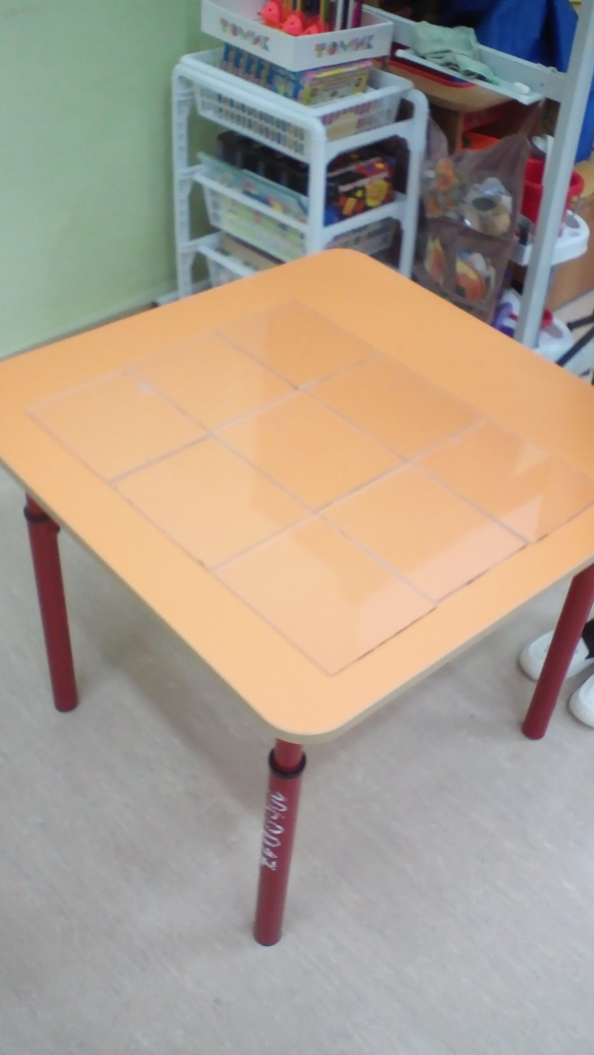
-Ах вот откуда был звук разбитого стекла. Ребята, стекло разбилось на кусочки. Но кусочки такие ровные, что даже хочется с ними что-нибудь сделать. Сейчас мы с вами станем волшебниками, которые умеют творить чудеса и научимся рисовать, как все жители «стеклянного королевства». Готовы?
-Какое сейчас время года? (Зима)
-А вы скучаете по лету? (Да)
-Я тоже скучаю. Давайте мы, как волшебники, создадим кусочек лета. Выберите цвет, который вам больше всего нравится. Обмакните в него свой пальчик и наполните вашу полянку волшебными цветами. Вы можете смешивать цвета, использовать несколько цветов, рисовать кисточкой линии. А если вдруг, у вас что-то не получилось, прямо в процессе рисования, стекло можно протереть влажной салфеткой и нанести новый рисунок. Ручки вытирайте от краски тоже влажной салфеткой.
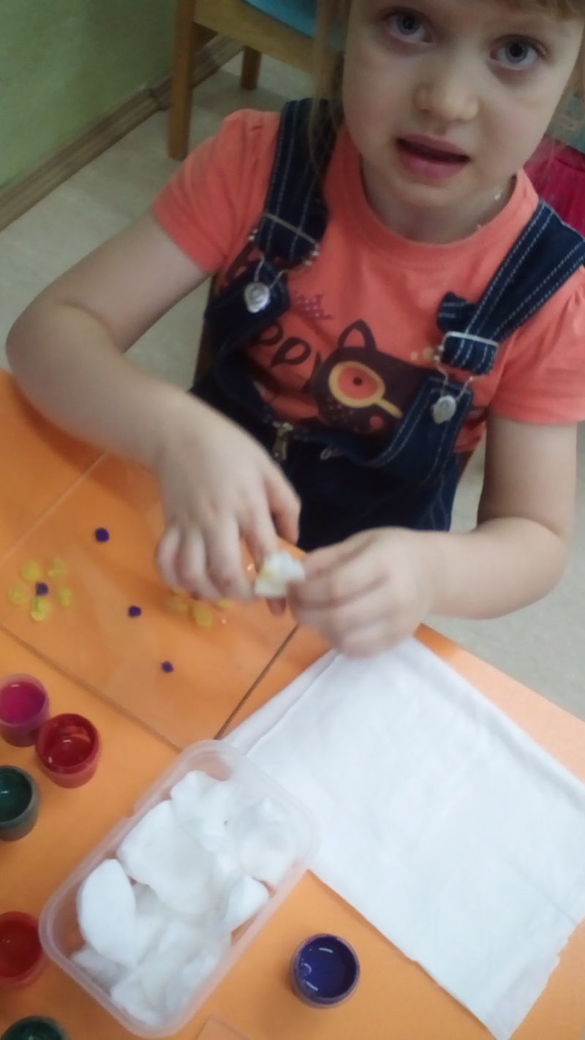
Дети самостоятельно рисуют.
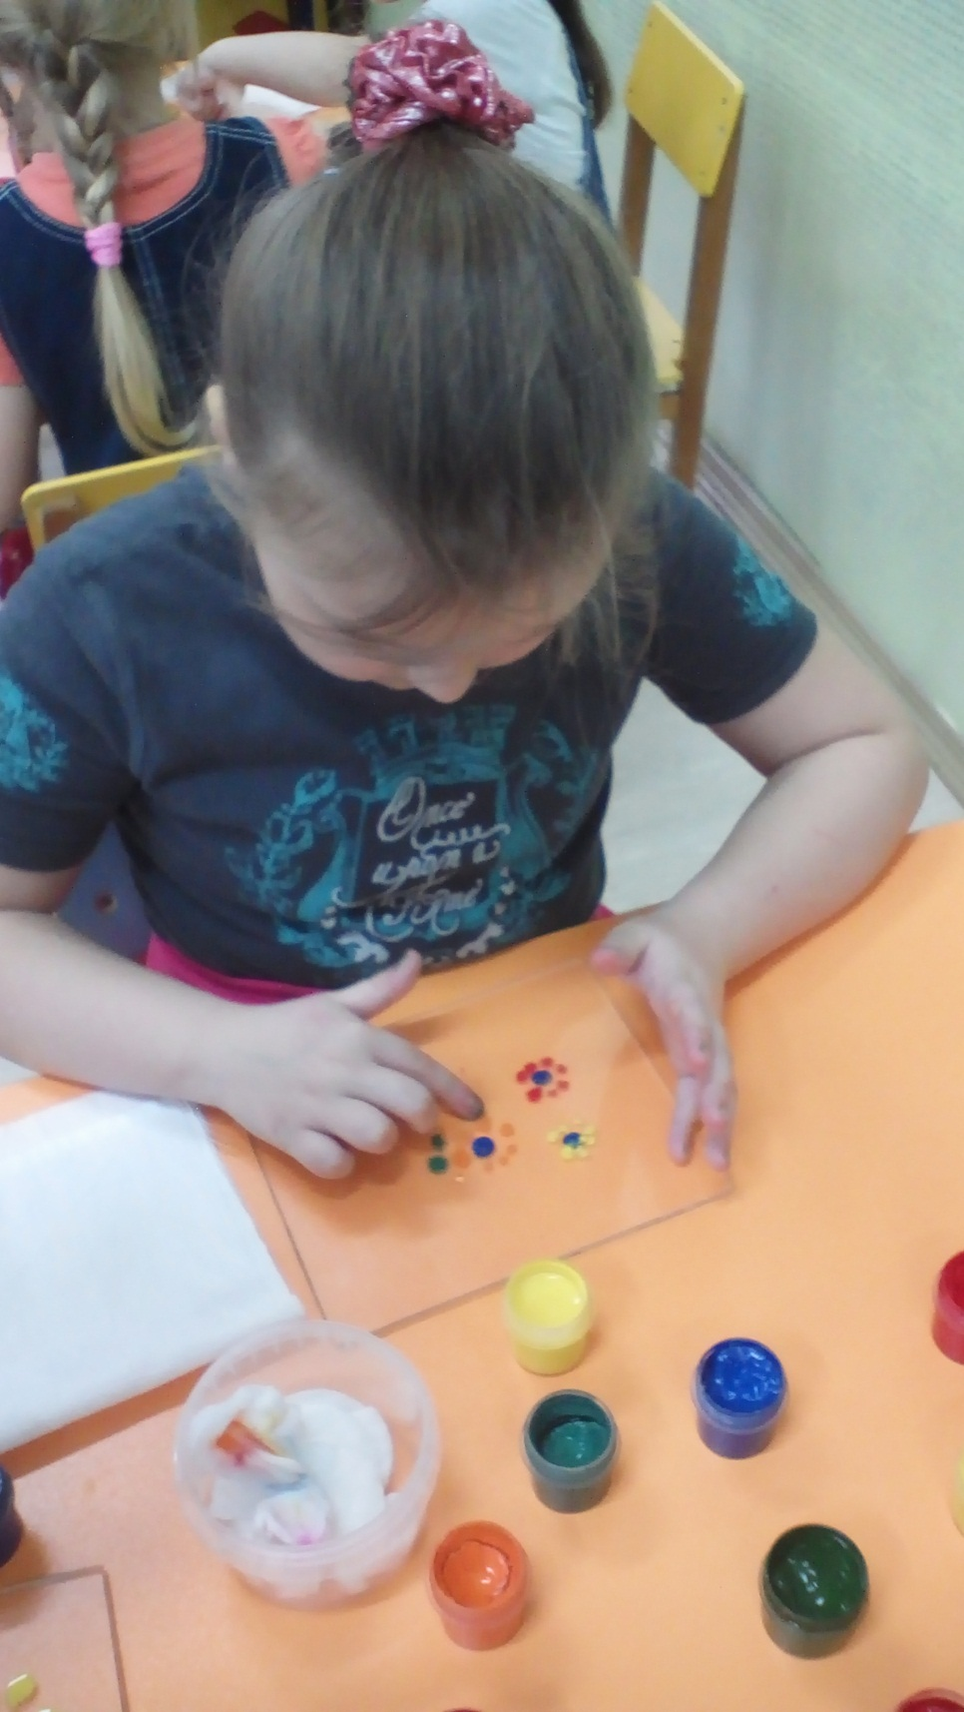
4. Итог
Когда дети закончили работу, воспитатель обращает внимание на целостность картины. Отмечает, что благодаря прозрачности стекла изображение воспринимается, как сиюминутное, объемное, пропускающее через себя свет.
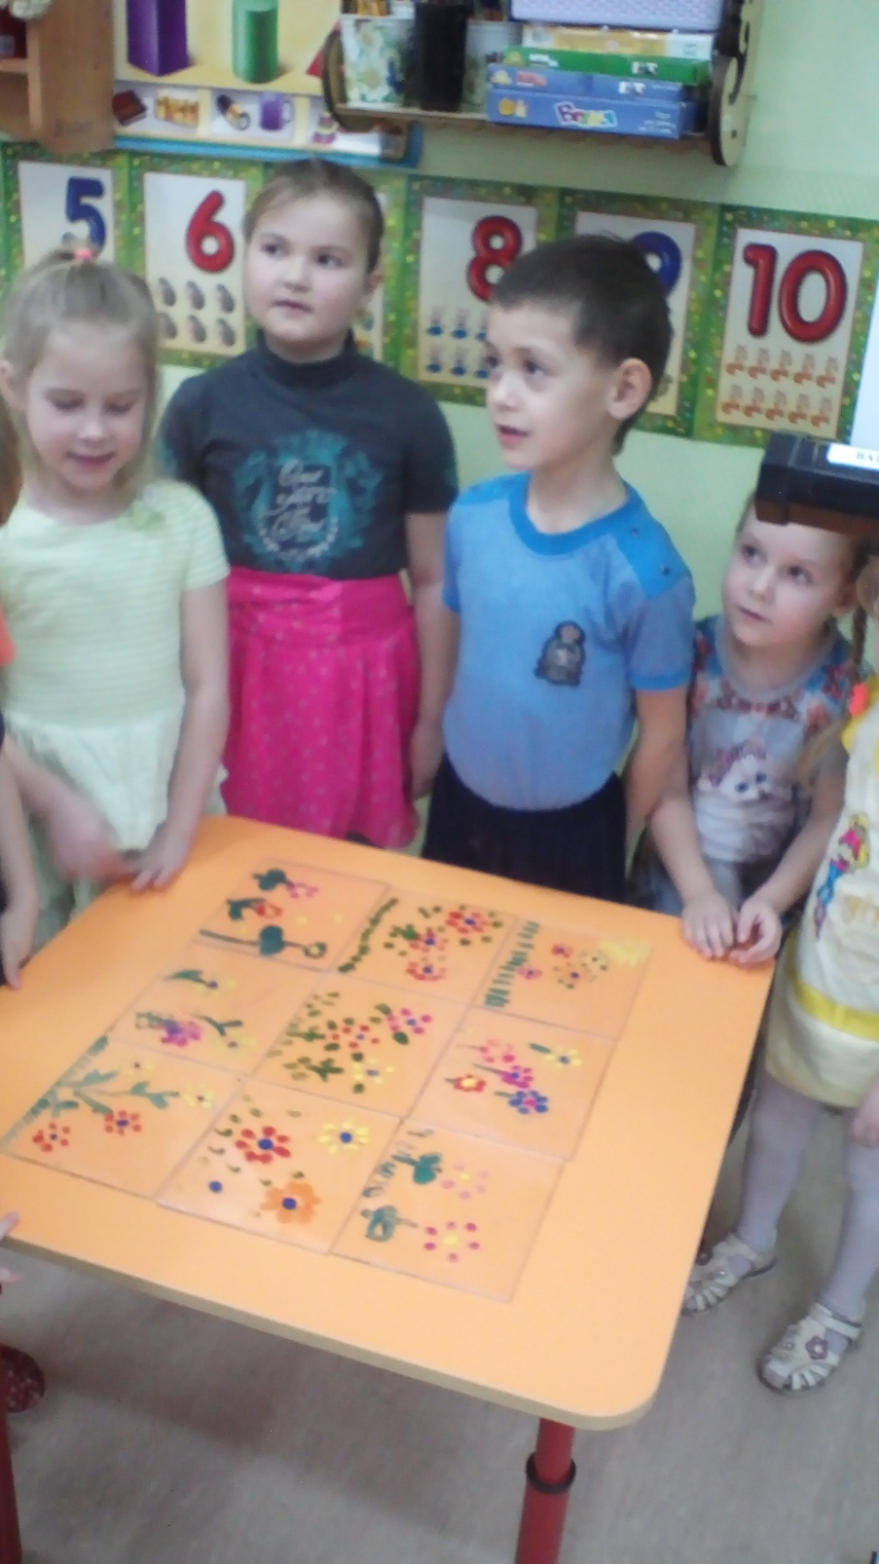
-Ребята, давайте посмотрим, какое чудо мы создали с вами, какие красивые, яркие цветы у вас получились. Расскажите, что вам понравилось? А что было сложно? Чему новому научились?
-Ребята, нам пора возвращаться в детский сад. (Дети строятся паровозиком и под музыку возвращаются в детский сад.) Наше путешествие подошло к концу.

